2013年授权的除草剂专利十一
一种农药乳油制剂
本发明提供一种农药乳油制剂，其包括农药活性成分1％～70％、稳定剂0～8％、助溶剂1％～25％、乳化剂5％～20％和植物源溶剂余量，所述植物源溶剂为α-蒎烯、D-柠烯、小桐子油甲酯中的一种或一种以上，前述百分比都为质量百分比。与现有技术相比，本发明农药乳油制剂中不含任何芳烃类有机溶剂等其它非环保溶助剂，对环境友好、安全，对人和作物安全性高，生产、储运和使用过程中安全性好，而且综合防治效果均优于应用芳烃类溶剂配制的农药乳油制剂。
申请号: CN200910041411
申请日: 2009.07.27
公开（公告）号: CN101606517B
公开（公告）日: 2013.03.20
申请（专利权）人: 深圳诺普信农化股份有限公司;

一种用于棉花田除草的活性组合物及其除草剂
本发明公开了一种用于棉花田除草的活性组合物，含有N-苯基-[2-氯-6-(4，6-二甲氧基嘧啶-2-氧基)]苄胺和乙草胺。本发明还公开了一种棉花田除草剂。本发明所述的活性组合物和除草剂具有杀草谱广，除草活性高，作物安全性高，无拮抗作用，作用特性的互补和杂草无抗性等优点。
申请号: CN200910164733
申请日: 2009.07.18
公开（公告）号: CN101611710B
公开（公告）日: 2013.01.09
申请（专利权）人: 中化蓝天集团有限公司;浙江省化工研究院有限公司;

一种除草剂组合物
本发明涉及一种防除农田杂草的除草剂组合物及用途。具体涉及一种用于防治玉米田间禾本科杂草及阔叶杂草的除草剂，它是由烟嘧磺隆、莠去津以及硝磺草酮为活性组成的三元除草剂混剂。该组合物中烟嘧磺隆、莠去津以及硝磺草酮三者间的重量比为1～50∶1～80∶1～50，优选为1～10∶1～50∶1～20。本发明组分合理，防效优于各组分单独施用时的活性，具有增效作用，扩大杂草防治谱、减少施药次数，降低防治成本，减缓杂草抗性的产生，对作物安全性好，符合农药制剂的安全性要求。本发明对玉米田间禾本科杂草及阔叶杂草具有86.19％～96.37％的鲜重平均防治效果。
申请号: CN200910023350
申请日: 2009.07.17
公开（公告）号: CN101642122B
公开（公告）日: 2013.05.08
申请（专利权）人: 陕西上格之路生物科学有限公司;

作为除草剂的5-杂环基烷基-3-羟基-2-苯基环戊-2-烯酮
适于用作除草剂的式(I)化合物，其中取代基如权利要求1中所定义。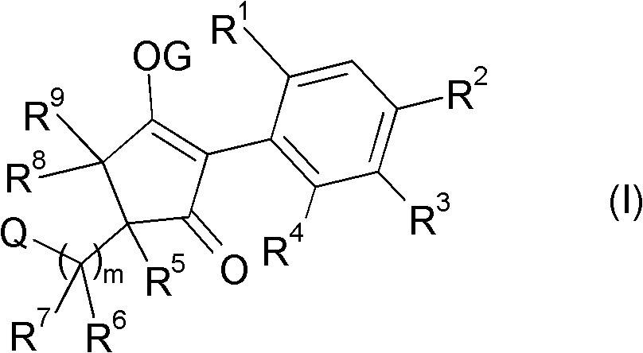
申请号: CN200980129451
申请日: 2009.07.01
公开（公告）号: CN102112439B
公开（公告）日: 2013.07.24
申请（专利权）人: 辛根塔有限公司;

除草剂
式(I)的吡喃二酮、噻喃二酮和环己烷三酮衍生物，其适于用作除草剂。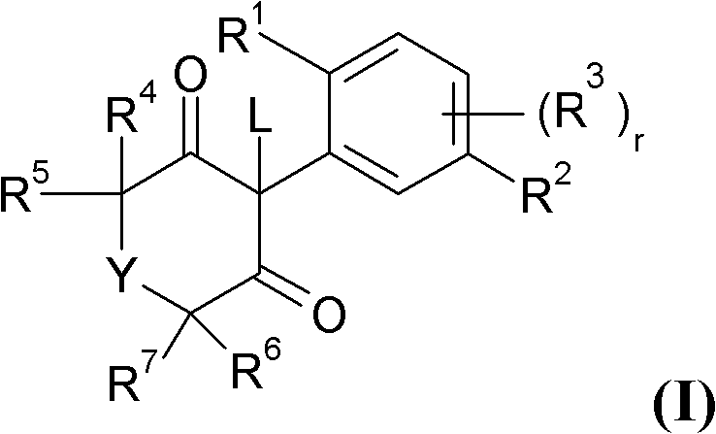
申请号: CN200980128257
申请日: 2009.06.04
公开（公告）号: CN102099350B
公开（公告）日: 2013.11.06
申请（专利权）人: 先正达参股股份有限公司;辛根塔有限公司;

吡唑化合物,其制备方法以及含有它们的除草剂
本发明提供了一种新颖的除草剂，其显示了优异的除草效果，其具有宽的施用范围包括农业用地和非农业用地，和各种施用方法包括土壤处理和茎叶处理。一种通式(I)表示的吡唑化合物或其盐；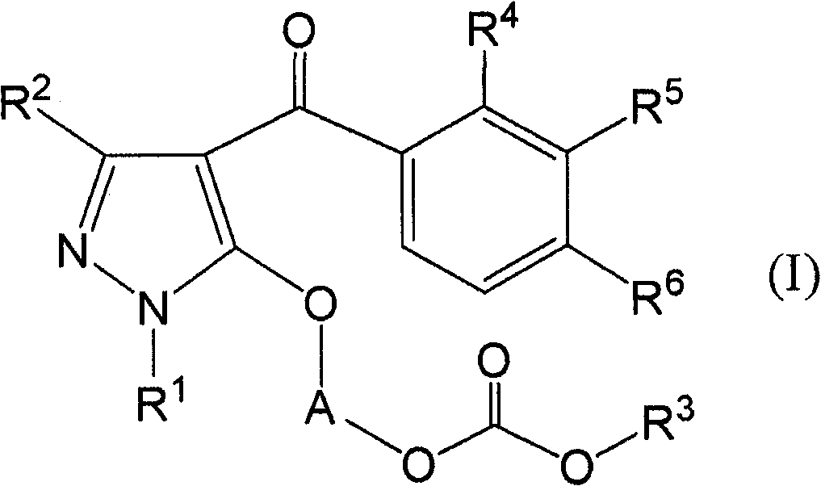其中R¹是烷基，R²是氢原子或烷基，R³是烷基，R⁴是烷基，R⁵是被一个烷氧基取代的烷基、被一个烷氧基取代的烷氧基、或烷氧基羰基，R⁶是烷基磺酰基，A是被至少一个烷基取代的亚烷基；以及其制备方法；包含它作为活性成分的除草剂；和控制不希望的植物或抑制它们生长的方法，该方法包括将除草有效量的所述化合物或其盐施用到所不希望的植物上或施用到它们生长的地方。
申请号: CN200980118134
申请日: 2009.05.19
公开（公告）号: CN102036968B
公开（公告）日: 2013.06.05
申请（专利权）人: 石原产业株式会社;

具有除草效果的4-(3-烷基亚磺酰基苯甲酰基)吡唑
本发明涉及作为除草剂的通式(I)的4-(3-烷基亚磺酰基苯甲酰基)吡唑。在所述式(I)中，R¹至R⁴、X和Y代表诸如氢的基团、诸如烷基的有机基团、和其他诸如卤素的基团。
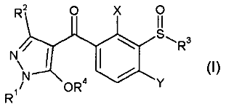
申请号: CN200980119777
申请日: 2009.05.15
公开（公告）号: CN102065690B
公开（公告）日: 2013.11.06
申请（专利权）人: 拜尔农作物科学股份公司;

一种含有磺酰脲类、吡啶类、氰氟草酯的除草剂组合物及其应用
本发明涉及一种除草剂组合物，其包含磺酰脲类或其盐、吡啶类、氰氟草酯作为活性成分，三者的重量比为0.1-5∶0.1-10∶0.1-10。本发明的除草剂组合物较其单剂的除草效果均有显著性提高，降低了使用剂量，在减少农药成本的同时，降低了对环境影响的程度，同时扩大了杀草谱，对水稻田的禾本科及阔叶杂草均有良好的防治效果。
申请号: CN200910082497
申请日: 2009.04.21
公开（公告）号: CN101530104B
公开（公告）日: 2013.07.31
申请（专利权）人: 上虞颖泰精细化工有限公司;

含有吡氟酰草胺的除草结合物
本发明涉及具有有效含量的吡氟酰草胺和唑啉草酯的除草剂结合物。所述除草剂的特征在于改进的除草效果。
申请号: CN200980106479
申请日: 2009.02.19
公开（公告）号: CN101959409B
公开（公告）日: 2013.06.12
申请（专利权）人: 拜尔农作物科学股份公司;

含有吡氟酰草胺的除草结合物
本发明涉及具有有效量的吡氟酰草胺以及一种选自五氟磺草胺和甲氧磺草胺的除草剂的除草结合物。该除草剂的特征在于具有改进的除草效果。
申请号: CN200980106492
申请日: 2009.02.19
公开（公告）号: CN101959411B
公开（公告）日: 2013.06.26
申请（专利权）人: 拜尔农作物科学股份公司;

除草用组合物
本发明的课题在于提供除草用组合物，其难以引起脂肪酸臭味的产生，使分解的材料表现低毒性，具有优异的长期稳定性，允许在获得起始材料方面有宽泛的选择性，并且适于环境。作为一种解决问题的方法，本发明提供除草用组合物，其包括由具有6-12的偶数的碳原子数的脂肪酸和甘油获得的甘油脂肪酸酯作为有效成分。
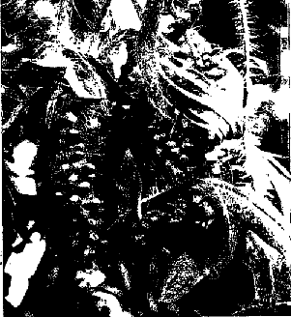
申请号: CN200980105621
申请日: 2009.02.18
公开（公告）号: CN101969770B
公开（公告）日: 2013.06.12
申请（专利权）人: 日油株式会社;

用作除草剂的4-苯基吡喃-3,5-二酮、4-苯基噻喃-3,5-二酮和2-苯基环己-1,3,5-三酮
吡喃二酮，噻喃二酮和环己烷三酮化合物适合用作除草剂。
申请号: CN200880124382
申请日: 2008.12.11
公开（公告）号: CN101918386B
公开（公告）日: 2013.11.13
申请（专利权）人: 辛根塔有限公司;先正达参股股份有限公司;

草甘膦的二甲胺盐和钾盐的组合的除草制剂
本发明包括草甘膦的尤其是草甘膦的二甲胺盐的高浓度制剂，更具体地，包括包含这些盐与钾盐的组合的制剂及其使用方法。制剂在高浓度时呈现改善的特征。
申请号: CN200880126140
申请日: 2008.12.10
公开（公告）号: CN101965129B
公开（公告）日: 2013.07.10
申请（专利权）人: 唐纳吉实业有限公司;

一种除草剂组合物
本发明涉及一种除草剂组合物，其包含苯磺隆盐和2，4D盐作为活性成分，苯磺隆盐和2，4D盐的重量比为0.1：100-100：0.1。本发明的除草剂组合物较其单剂的除草效果均有显著性提高，其分散速度快、使用剂量少、除草效果好、药害轻，在减少农用药成本的同时，降低了对环境的影响。
申请号: CN200810227850
申请日: 2008.12.01
公开（公告）号: CN101411331B
公开（公告）日: 2013.01.23
申请（专利权）人: 北京颖泰嘉和生物科技有限公司;

除草化合物
本发明涉及式(I)化合物或其盐或N-氧化物，其中R¹、R²、R³、R⁴和R⁵如权利要求1中所定义。另外，本发明还涉及制备式(I)化合物的方法，制备式(I)化合物中所用的中间体，防治植物的方法和包含式(I)化合物的组合物。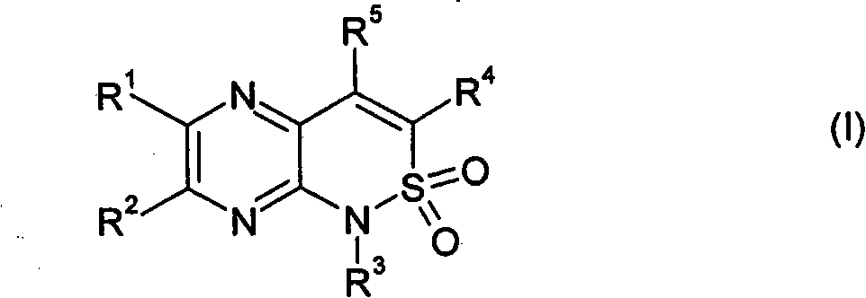
申请号: CN200880122725
申请日: 2008.11.10
公开（公告）号: CN101910138B
公开（公告）日: 2013.06.26
申请（专利权）人: 辛根塔有限公司;

卤代烷氧基螺环特特拉姆酸和特窗酸衍生物
本发明涉及新的式(I)的卤代烷氧基螺环特特拉姆酸和特窗酸衍生物，其中W、X、Y、Z、A、D、Q¹、Q²、m和G具有上述含义；涉及制备其的多种方法和中间体；并涉及其作为杀虫剂和/或除草剂的用途。本发明还涉及含有卤代烷氧基螺环特特拉姆酸和特窗酸衍生物以及一种提高栽培植物相容性的化合物的选择性除草剂。本发明还涉及通过加入铵盐或鳞盐和任选的渗透促进剂提高含有式(I)的植物保护剂的化合物的活性。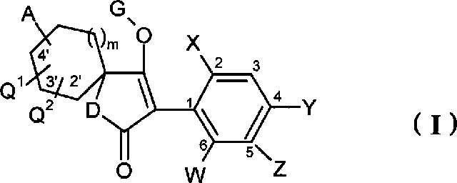
申请号: CN200880108701
申请日: 2008.09.12
公开（公告）号: CN101808989B
公开（公告）日: 2013.01.30
申请（专利权）人: 拜尔农作物科学股份公司;

4-苯基-5-羟基-3(2H)-哒嗪酮衍生物除草剂
本发明提供式(I)代表的化合物：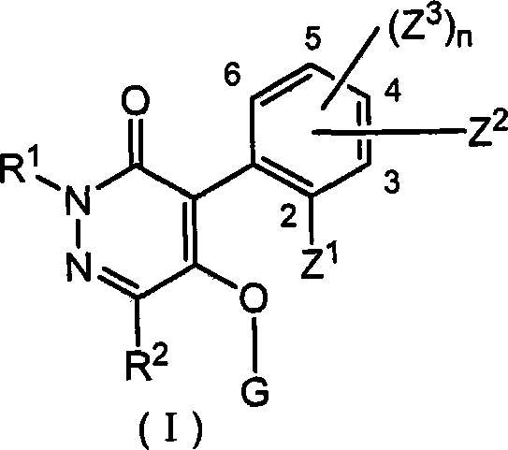其中R¹为C₁₋₆烷基或(C₁₋₆烷氧基)C₁₋₆烷基；R²为氢原子或C₁₋₆烷基；G为氢原子等；Z¹为C₁₋₆烷基或C₁₋₆烷氧基；Z²为C₃₋₈环烷基等；Z³为C₁₋₆烷基等；n为0、1、2或3，所述化合物具有优良除草作用。
申请号: CN200880116884
申请日: 2008.09.12
公开（公告）号: CN101861306B
公开（公告）日: 2013.02.06
申请（专利权）人: 住友化学株式会社;

除草剂
其中取代基如权利要求1中所定义的下式化合物适于用作除草剂。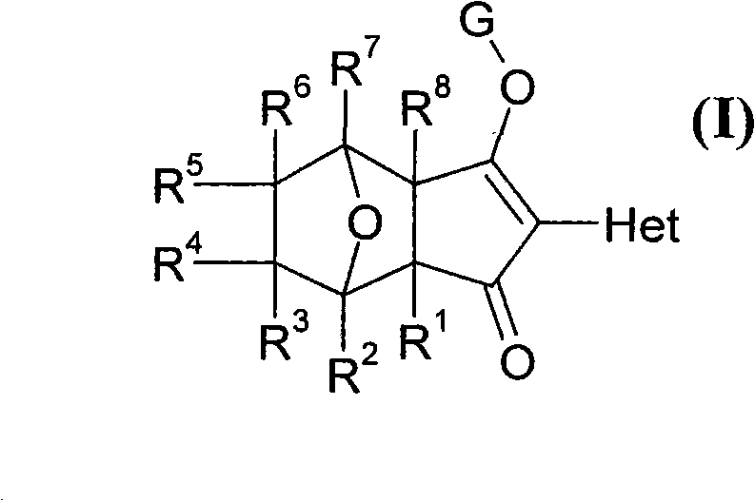
申请号: CN200880110051
申请日: 2008.09.01
公开（公告）号: CN101835781B
公开（公告）日: 2013.07.24
申请（专利权）人: 辛根塔有限公司;

2-(取代的苯基)-6-氨基-5-烷氧基、硫代烷氧基和氨基烷基嘧啶-4-羧酸衍生物及其作为除草剂的用途
2-(取代的苯基)-6-氨基-5-烷氧基嘧啶-4-羧酸、2-(取代的苯基)-6-氨基-5-硫代烷氧基嘧啶-4-羧酸和2-(取代的苯基)-6-氨基-5-烷基氨基嘧啶-4-羧酸及其衍生物是有效的除草剂，展现出广谱的杂草控制。
申请号: CN200880104186
申请日: 2008.08.29
公开（公告）号: CN101784531B
公开（公告）日: 2013.05.01
申请（专利权）人: 陶氏益农公司;

除草剂
式(I)化合物，其中所述取代基如权利要求1所定义，适宜用作为除草剂。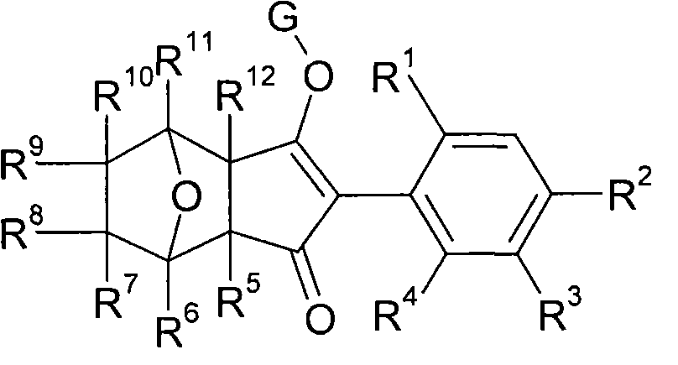
申请号: CN200880102589
申请日: 2008.08.07
公开（公告）号: CN101903393B
公开（公告）日: 2013.12.04
申请（专利权）人: 辛根塔有限公司;

2-(2-氟-取代的苯基)-6-氨基-5-氯-4-嘧啶羧酸衍生物及其作为除草剂的用途
2-(2-氟-取代的苯基)-6-氨基-5-氯-4-嘧啶-羧酸及其衍生物是有效的除草剂，展现出广谱的杂草控制。
申请号: CN200880103042
申请日: 2008.07.30
公开（公告）号: CN101778829B
公开（公告）日: 2013.07.31
申请（专利权）人: 陶氏益农公司;

